Интегрированное логопедическое занятие по коррекции звукопроизношения

Конспект занятия по теме:
« Одежда. Звук «Р» в словах, фразах» (подгрупповое интегрированное (коррекция звукопроизношения, развитие речи) занятие для детей старшего дошкольного возраста с фонетико-фонематическим недоразвитием речи)

Цель: автоматизировать звук «Р» в словах, фразах.
Задачи:
Коррекционно-развивающие:
- корригировать произношение;
- корригировать и развивать диалогическую речь через формирование ответа полным предложением;
- корригировать речевое дыхание;
- корригировать и развивать слуховое восприятие;
- корригировать и развивать мелкую моторику кистей рук;
- развивать общую моторику, умение согласовывать речь с движением;
- совершенствовать и развивать вокальные навыки.
Образовательные:
- уточнить, активизировать словарь по теме «Одежда»;
- закрепить графический образ буквы «Р»;
- продолжать формировать начальные навыки чтения (чтение слогов прямых и обратных);
- совершенствовать навыки звукового анализа (определение места звука в слове);
- закрепить представление об артикуляции звука «Р».
Воспитательные:
- воспитывать интерес к занятиям;
- воспитывать самостоятельность, самоконтроль при выполнении поставленной задачи;
- воспитывать умение работать в команде (слушать ответы других детей);
Здоровьесберегающие:
- планировать объём материала с учетом повышенной утомляемости детей;
- следить за правильной посадкой детей;
- способствовать созданию благоприятного психологического климата;
- соблюдать режим охраны зрения;
- чередовать статические и динамические задания.

- Оборудование: Изображение звука «Р», самостоятельно изготовленное на листе А4 (идея из пособия Баскакиной И.В., Лынской М.И., Логопедические игры); предметная картинка «торт»; вырезанные из цветной бумаги «воздушные шары»; вырезанные из бумаги «конфеты» с написанными на них слогами; предметные картинки по теме «Одежда» (куртка, майка, фартук, безрукавка, рубашка, юбка, гетры, свитер, перчатки, шорты, сарафан, шарф и др.); кукла Рая; игрушки из кукольного уголка «стиральная машина», «шкаф»; бумажные полоски в виде свечей (для поддувания); самостоятельно изготовленное пособие для звукового анализа (прозрачные карманы для картинок, схемы слов с магнитными фишками); Интернет ресурсы : Логоритмическое упражнение Е. Железновой «У жирафов пятна…» www.youtube.com , логопедическая распевка «Ра-ра-ра высокая гора» www.youtube.com ; открытка со «смешилками»; раздаточные листы для домашнего задания из пособия И.В. Баскакиной с. 26 «Костюм клоуна»; шоколадные конфеты для угощения.
Ход занятия
Этапы занятия |  | Виды работы на этапе | Деятельность педагога | Деятельность детей | Какие задачи решались в ходе выполнения заданий
I. Организа-ционный момент. |  | Включение детей  в деятельность. | Педагог сообщает детям: «У звука «Р» день рождения (прикрепляет на демонстрационную доску стилизованное изображение звука «Р» и картинку «торт»), вы научились произносить его правильно и он хочет получить в подарок воздушные шары с буквой «Р». Выбирайте шары, читайте букву и прикрепляйте шар на доску.  (Приложение 1) | Дети произносят звук «Р» и на демонстрационную доску крепят изображения разноцветных шаров из бумаги. | Организовать детей, настроить на занятие. Закрепить изолированное произношение звука «Р».
II Основной этап
II. 1 Проверка домашнего задания. |  | Опрос. | Педагог проверяет домашнее задание по теме «Автоматизация звука «Р» в слогах, словах, фразах». | Дети произносят чистоговорки: «ра-ра-ра вот высокая гора; ры-ры-ры за горою комары; ро-ро-ро потерял петух перо;  ру-ру-ру а барсук унёс в нору» . | Выяснить насколько изучен текст чистоговорок, насколько скорригировано произношение звука «Р» при чтении чистоговорок.
II. 2 Акту-  ализация знаний. |  | Беседа. Анализ артикуляции звука Р. | А теперь расскажем, как должны правильно работать наши органы речи, чтобы получился правильный и красивый звук «Р». | Дети отвечают: губы открыты, чуть в улыбке, зубы разомкнуты, кончик языка поднят к «бугоркам» за верхние зубы, дрожит из- за сильной воздушной струйки. | Актуализировать знания по теме занятия.
 |  | Игровое упражнение «Испорченные конфеты» (Чтение слогов на бумажных конфетах) | Педагог предлагает упражнение:  «Буратино решил подшутить над звуком «Р» и отправил в посылке конфеты. Вместе с настоящими положил пластилиновые. А потом передумал, но было уже поздно: все конфеты перепутались. Давайте поможем ему найти настоящие конфеты. Конфета настоящая если на ней написан слог с буквой «Р» в начале слога. А если на конфете написан слог, где буква «Р» в конце слога, то конфета ненастоящая». | Дети выполняют упражнение: отбирают конфеты с прямыми слогами. Читают слоги.  (Приложение2) | Автоматизировать звук «Р» в слогах (прямых и обратных). Закрепить навык чтения слогов.
 |  | Дыхательное упражнение «Задуй свечи на торте». | Педагог предлагает задуть свечи на торте (подуть на бумажные полоски), контролируя правильность и силу выдоха. | Дети выполняют упражнение. Бумажные полоски отклоняются при направлении на них воздушной струи. | Формировать правильный выдох, направленную воздушную струю.
II. 3  Изучение нового материала. |  | Дидактическая игра «Выручи Раю». | Педагог предлагает предметные картинки с изображением «Одежды». Сообщает детям: «Кукла Рая никак не может одеться на день рождения к звуку «Р». Она не знает какая у нее одежда грязная, а какая чистая. Поможем Рае убрать чистую одежду в гардероб, в её названии есть звук «Р», а грязную отправим в стиральную машину. В названии грязной- нет звука «Р».  (Приложение 3) | Дети проговаривают названия картинок и определяют наличие звука «Р» в словах: куртка, безрукавка, рубашка, гетры, перчатки, шорты, свитер, сарафан, фартук, шарф (их в гардероб) Юбка, майка -в стиральную машину.  Каждый ребенок отбирает несколько картинок.  Дети произносят фразы:  «Куртку в гардероб»; «Майку в стиральную машину» и т.д. | Расширить и активизировать словарный запас по теме «Одежда».  Автоматизировать звук «Р» в словах, фразах.  Определить на слух наличие или отсутствие звука «Р» в слове.
 |  | Пальчиковая гимнастика | Педагог предлагает выполнить упражнение пальчиковой гимнастики «Одежда»  ( Приложение 4 ) | Дети выполняют упражнение. | Развивать мелкую моторику.
II. 4  Закрепление изученного материала. |  | Работа с пособием по звуковому анализу (авторское изготовление) | Педагог предлагает распределить предметные картинки с изображением одежды в три кармана в соответствии с заданной схемой слова (условное обозначение фишка- «звук» в начале, середине, конце слова).  (Приложение 5) | Каждый ребенок получает по одной из картинок: «рубашка», «куртка», «свитер». Определяет место звука в слове и помещает в соответствующий карман. | Упражнять в звуковом анализе.  Развивать фонематическое восприятие.
 |  | Динамическая пауза « У жирафов пятна…»  Логоритмическое упражнение Е. Железновой. | Педагог демонстрирует мультимедийную презентацию, предлагает выполнить движения в соответствии с проговариванием текста под музыкальное сопровождение.  (Приложение 6) | Дети выполняют упражнение вместе с педагогом. | Развивать общую моторику, координировать речь с движением. Способствовать снятию общего утомления.
 |  | Исполнение логопедических распевок (мультимедийная презентация) | Педагог: Звук «Р» в свой день рождения хочет услышать его любимые чистоговорки. | Дети пропевают тексты чистоговорок с музыкальным сопровождением.  (Приложение7) | Совершенствовать певческие навыки. Автоматизировать звук «Р».
 |  | Зрительная гимнастика  Упражнение «Тренировка» | Педагог предлагает.  (Приложение 8) | Дети выполняют. | Соблюдать режим охраны зрения.
II.5  Контроль знаний и умений. |  | Игровое упражнение «Смешилки». | Педагог предлагает детям задание: «У звука «Р» есть друг- чародей. Он подписал поздравительную открытку для «Р», но в ней все перепутал».  Помогите исправить ошибки:  1)Дровами рубят топор.  2)На радуге небо.  3)Дорога едет по грузовику.  4)Горшок растет в розе.  5)Градусник несёт врача.  6)Забор красит Рому. | Дети заслушивают неверные предложения, исправляют ошибки. (Топором рубят дрова. На небе радуга и т.д.) | Проверить слуховое восприятие. Проверить навык сформированности правильного произношения звука «Р» во фразах.
III Итог занятия
III.1 Подведение итогов и оценка деятельности детей. | Опрос. Оценивание. |  | Ребята, с каким звуком мы сегодня играли? День рождения звука «Р» подошел к концу. Я очень довольна, что вы старались следить за произношением «Р» в речи. Звук «Р» желать вам дальнейших успехов. И это угощение для вас. | Дети отвечают, уточняют правильную артикуляцию звука, принимают угощение. | Обобщить тему занятия.  Нацелить на самоконтроль за произношением «Р» в речевом общении.
III.2 Домаш-нее задание. | Педагог предлагает и объясняет домашнее задание детям. |  | Дома выполните упражнение на листе «Костюм клоуна».  (Приложение 9) | Дети получают домашнее задание. | Закрепить пройденную тему во время домашних занятий.

Приложение 4.
Пальчиковая гимнастика «Одежда»
Раз, два, три, четыре, пять – Последовательно соединяют пальцы
Будем вещи мы стирать: одной руки с пальцами другой руки.
Платье, брюки и носочки,
Юбку, кофточку, платочки.
Шарф и шапку не забудем –
Их стирать мы тоже будем. Кулачки имитируют стирку.

Приложение 6.
Е.Железнова. « У Жирафов пятна-пятна…»

У жирафов пятна, пятна, пятна, пятнышки везде.
У жирафов пятна, пятна, пятна, пятнышки везде.
На лбу, ушах, на шее, на локтях,
На носах, на животах, на коленях и носках.
У слонов есть складки, складки, складки, складочки везде.
У слонов есть складки, складки, складки, складочки везде.
На лбу, ушах, на шее, на локтях,
На носах, на животах, на коленях и носках.
У котяток шёрстка, шёрстка, шёрстка, шёрсточка везде.
У котяток шёрстка, шёрстка, шёрстка, шёрсточка везде.
На лбу, ушах, на шее, на локтях,
На носах, на животах, на коленях и носках.
А у зебры есть полоски, есть полосочки везде.
А у зебры есть полоски, есть полосочки везде.
На лбу, ушах, на шее, на локтях,
На носах, на животах, на коленях и носках.

Приложение 7.
Чистоговорки:
«ра-ра-ра вот высокая гора;
ры-ры-ры за горою комары;
ро-ро-ро потерял петух перо;
ру-ру-ру а барсук унёс в нору» .

Приложение 8.
«Тренировка» Зрительная гимнастика
Раз – налево, два – направо,
Три – наверх, четыре — вниз.
А теперь по кругу смотрим,
Чтобы лучше видеть мир.
Взгляд направим ближе, дальше,
Тренируя мышцу глаз.
Видеть скоро будем лучше,
Убедитесь вы сейчас!
А теперь нажмем немного
Точки возле своих глаз.
Сил дадим им много – много,
Чтоб усилить в тыщу раз!
Посмотреть влево. Посмотреть вправо.
Круговые движения глазами: налево – вверх – направо – вниз – вправо – вверх – влево – вниз.
Поднять взгляд вверх.
Опустить взгляд вниз.
Быстро поморгать.

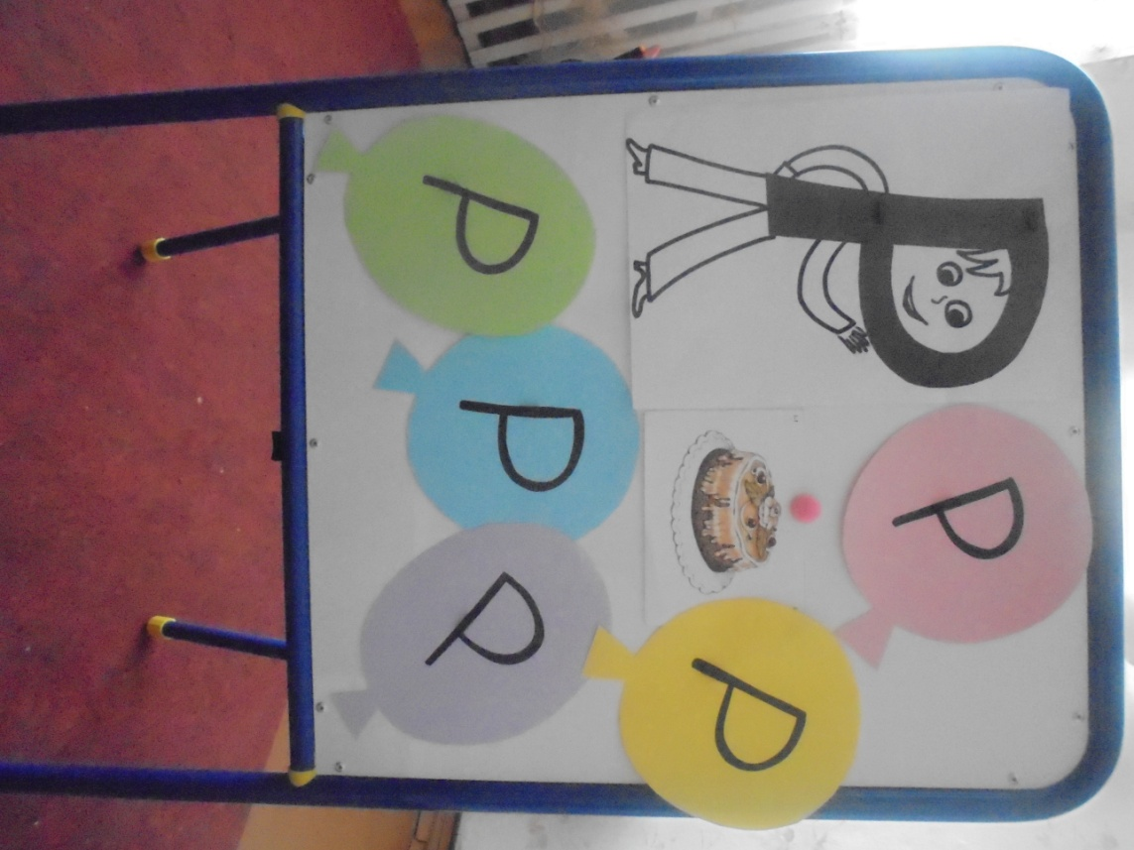
Приложение 1.

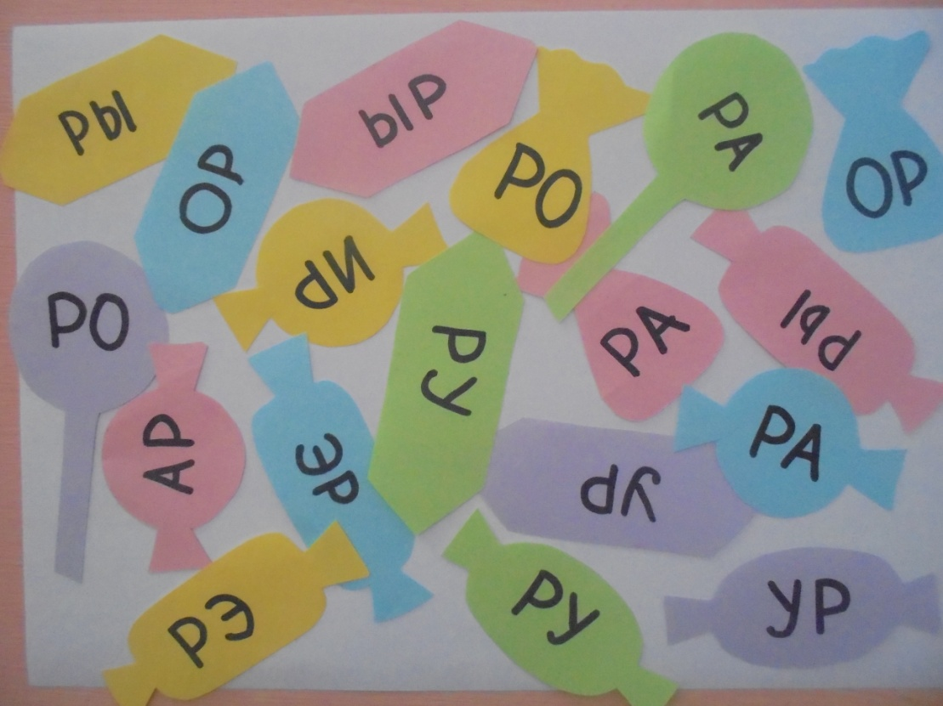
Приложение 2
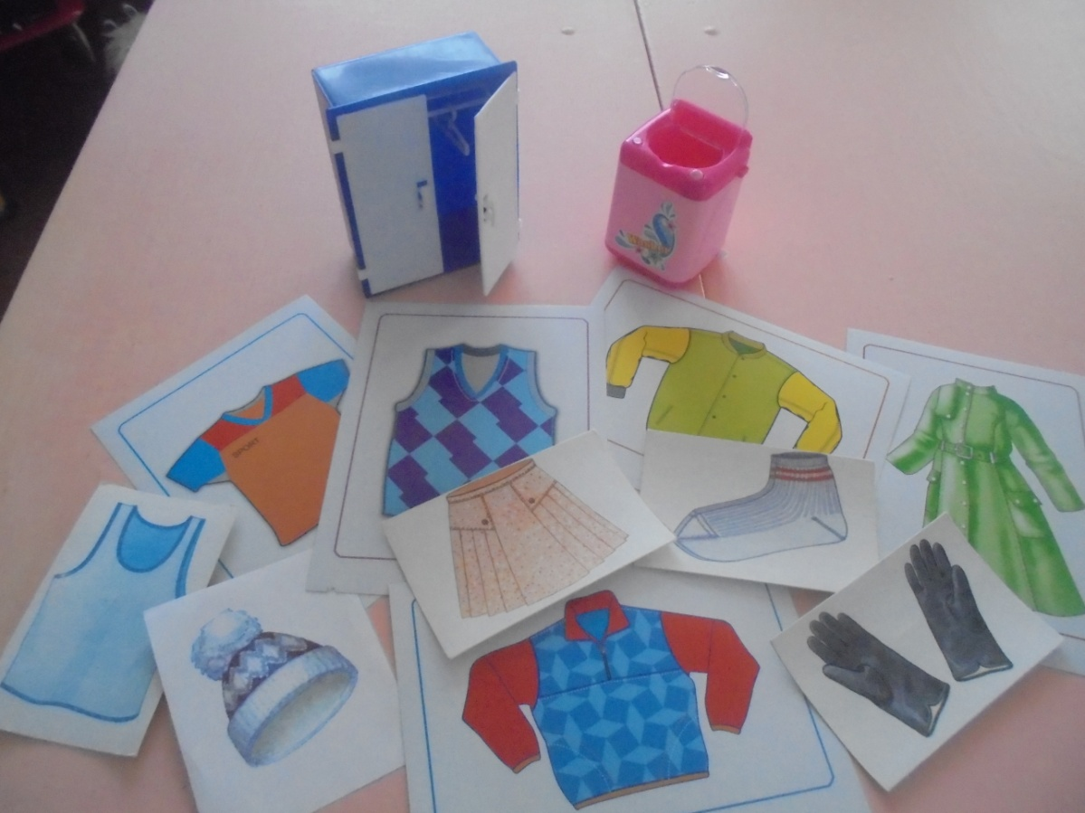
Приложение 3
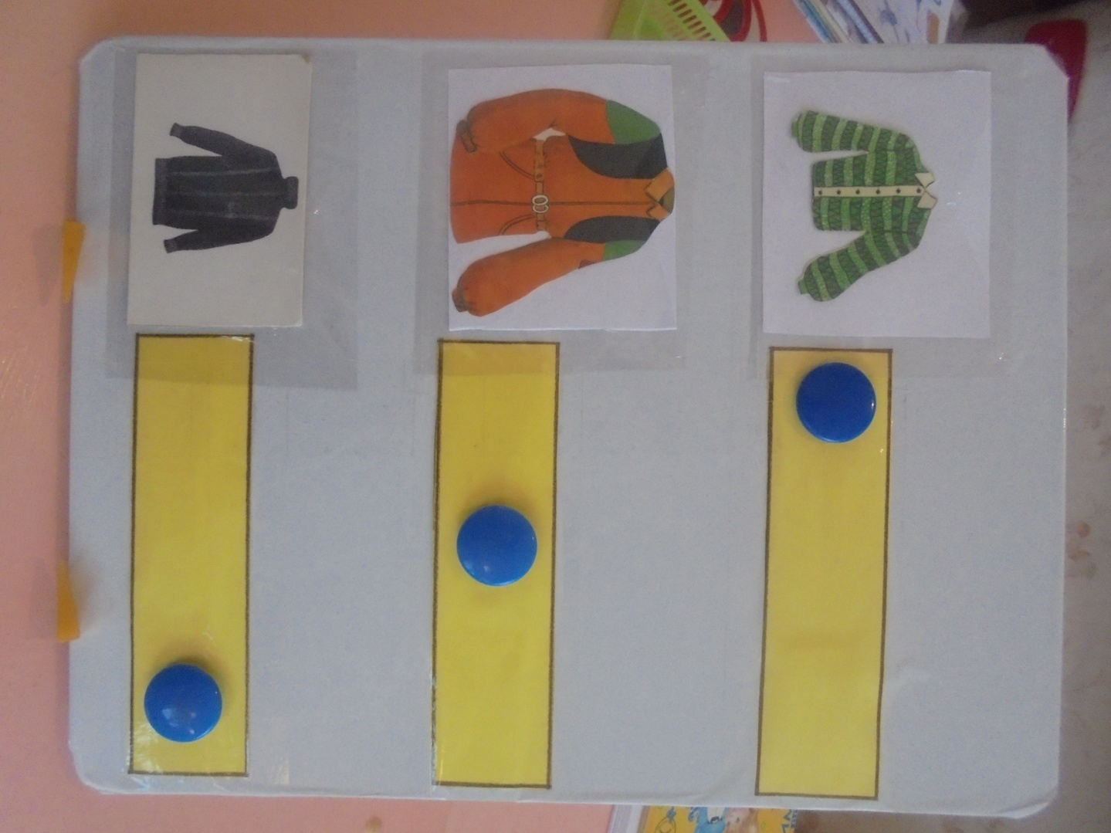
Приложение 5

